Яркова Антонина Владимировна
Музыкальный руководитель, высш. кв. к.
МАДОУ детский сад №50

Методическая практика: «Развитие творческих способностей детей старшего дошкольного возраста посредством музицирования на диатонических колокольчиках»

Введение
Актуальность.
На сегодняшний день в теории и практике дошкольного музыкального воспитания особое внимание уделяется методам развития детской музыкальной одаренности. При этом акцент ставится на проявление творческой инициативы детей. Одна из первостепенных актуальных задач - наметить путь музыкального, исполнительского развития ребенка, приобщив его к самостоятельному музицированию, облегчая его первые шаги в качестве музыканта.
Музыкальные инструменты для детей – необыкновенно притягательные предметы. Музыкальный инструмент для ребенка – символ музыки, а тот, кто играет на нем – почти волшебник. И в этот волшебный мир, дети, все без исключения, хотят попасть.
Проблема.
Традиционные методы обучения нотной грамоте часто оказываются сложными для дошкольников: детям трудно запомнить ноты на нотном стане и понять длительности. При этом желание музицировать и играть мелодии у них возникает здесь и сейчас. Возникает противоречие между потребностью в творческой самореализации и сложностью традиционных подходов к музыкальному обучению.
Как сделать процесс музыкального развития дошкольников осознанным, доступным и увлекательным, чтобы ребёнок не просто взаимодействовал с музыкальным инструментом, а развивал музыкальные способности, реализовывал творческую инициативу и получал от этого радость и удовольствие?

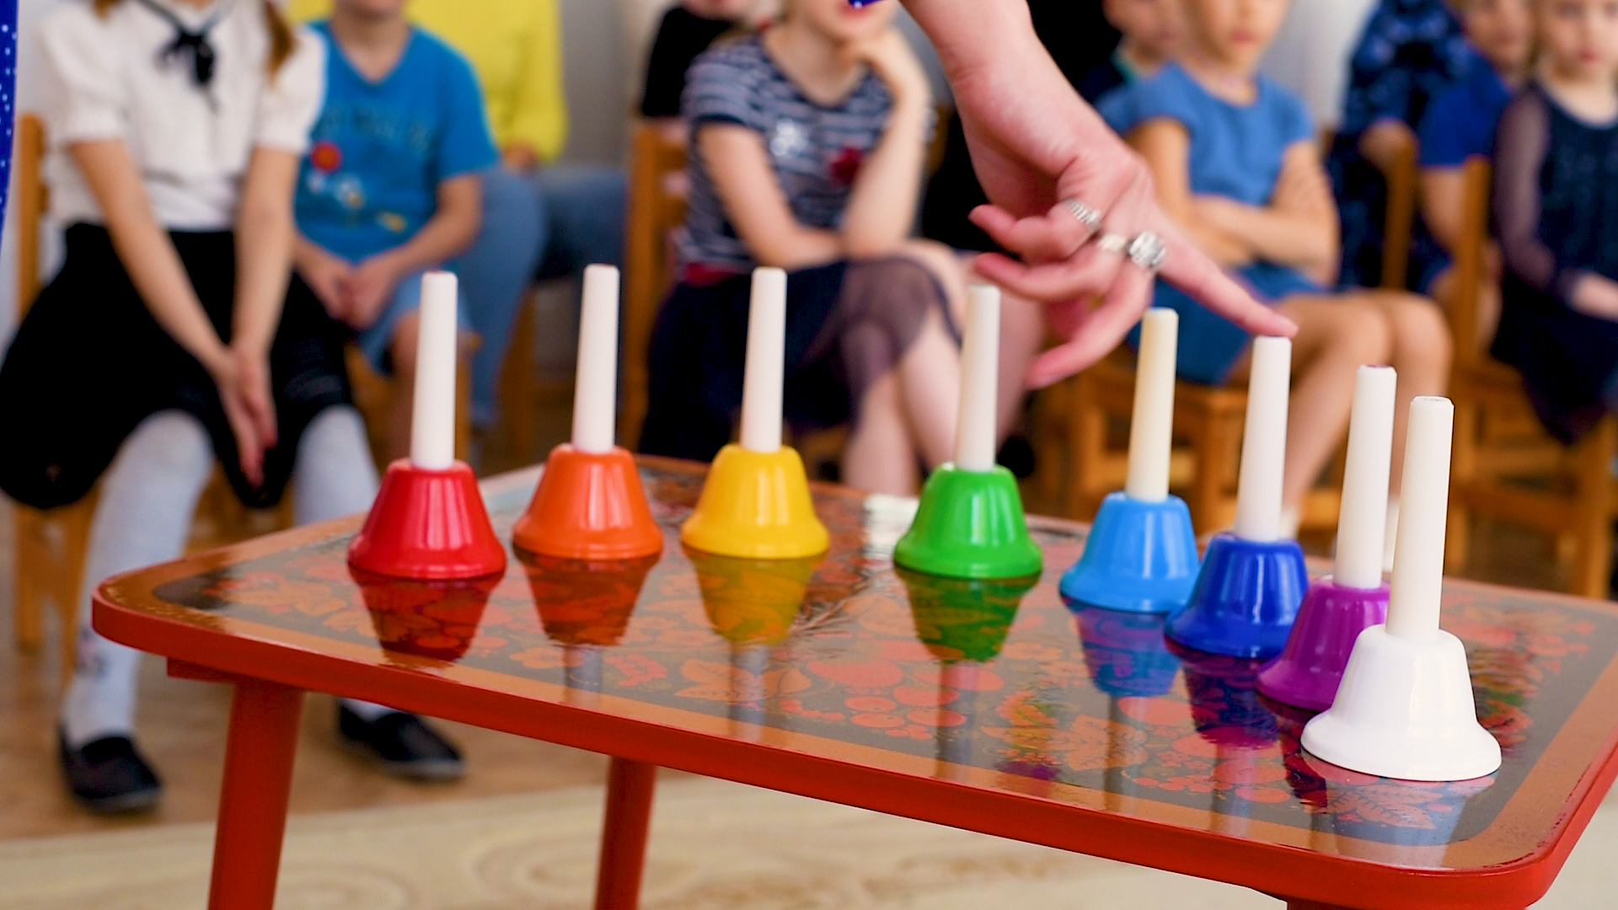Цель методической практики: создание условий для развития музыкальных способностей и творческого потенциала детей старшего дошкольного возраста через приобщение к самостоятельному музицированию на диатонических колокольчиках.
Задачи:
- познакомить детей с диатоническими колокольчиками и основами музыкальной грамоты в игровой форме;
- развить музыкальный слух, чувство ритма, чистоту интонирования;
- сформировать навыки ансамблевой игры и взаимодействия в коллективе;
- стимулировать творческую инициативу и самовыражение через создание собственных мелодий;
- создать условия для самостоятельной музыкальной деятельности в центрах активности в групповых помещениях;
- интегрировать музыкальное развитие с другими образовательными областями;
- вовлечь родителей в совместное музыкальное творчество с детьми.

Целевая аудитория:
дети старшего дошкольного возраста (5–7 лет);
музыкальные руководители дошкольных образовательных учреждений;
воспитатели групп;
родители воспитанников.
Описание практики
Методическая практика основана на методике «Обучение детей игре на диатонических колокольчиках по цветным партитурам» Н. К. Каргальской, а также концепции цветомузыки А. Н. Скрябина.
Практика включает три последовательных этапа, позволяющих постепенно перейти от знакомства с инструментом к творческому музицированию.
Подготовительный (практико‑исследовательский) этап:
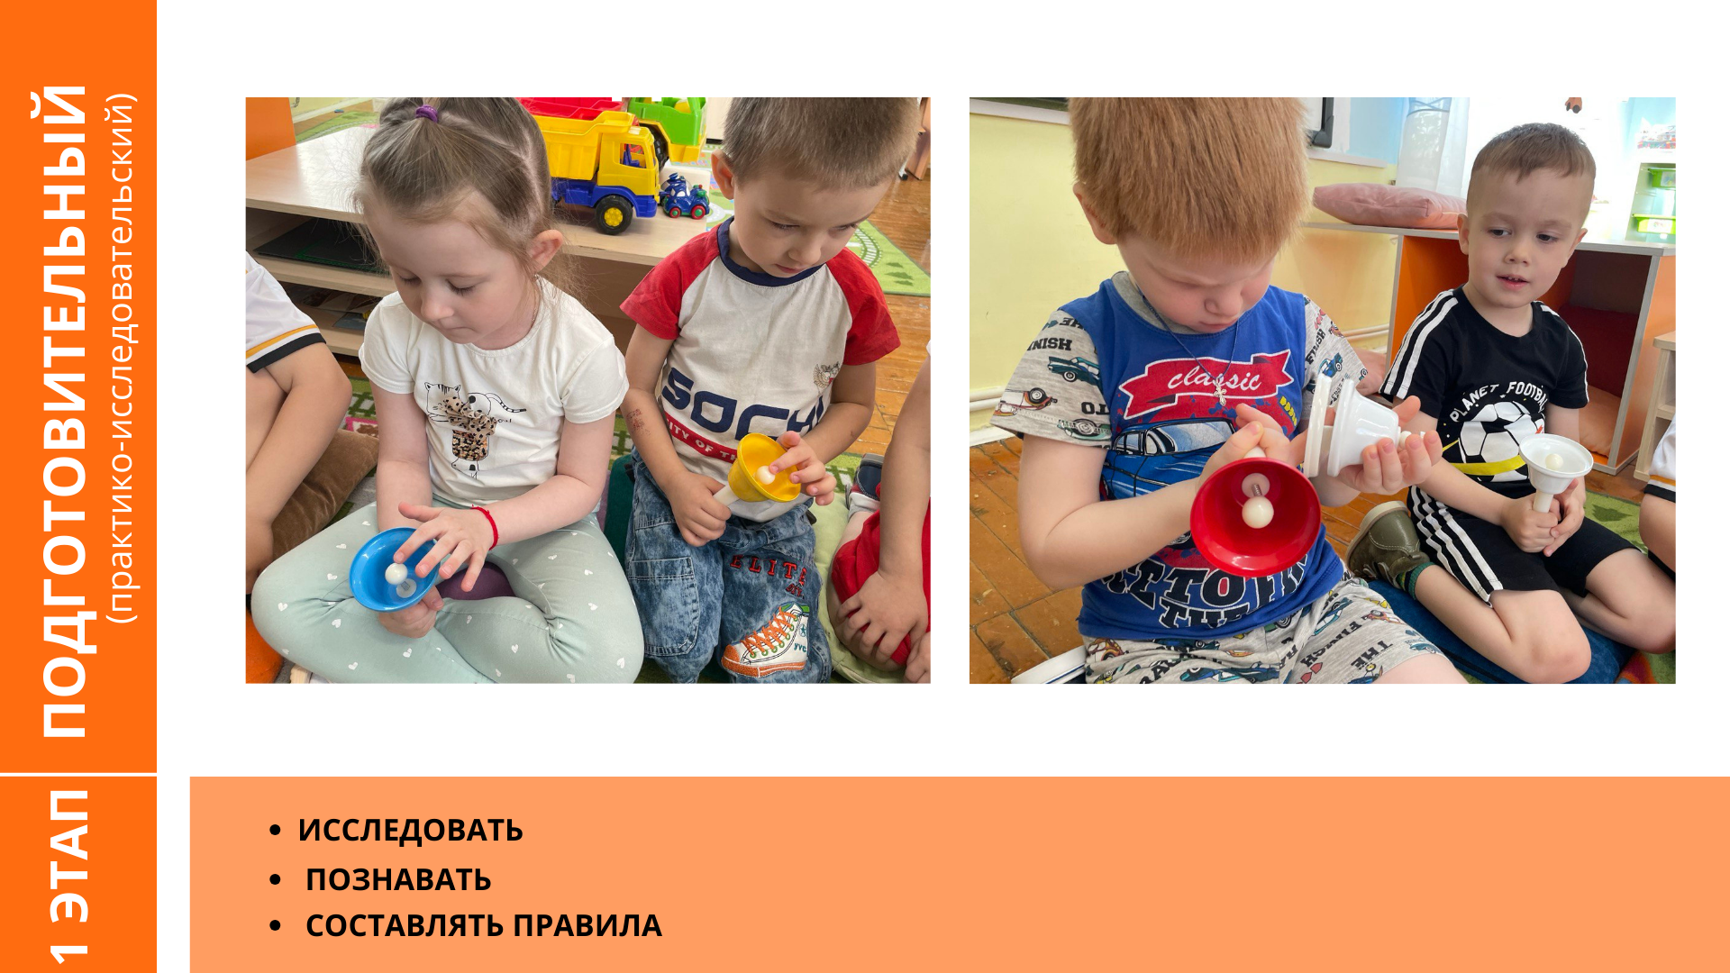цель: исследование диатонических колокольчиков, выявление различий в звучании, формирование бережного отношения к инструменту;
содержание: дети знакомятся с колокольчиками, исследуют звуки и длительности, учатся правильно держать инструмент и извлекать звук;
методы: исследовательская деятельность, игровые упражнения, наблюдение;
результаты: дети осваивают правила использования инструментов, учатся договариваться и слышать друг друга.
Введение в нотную грамоту:
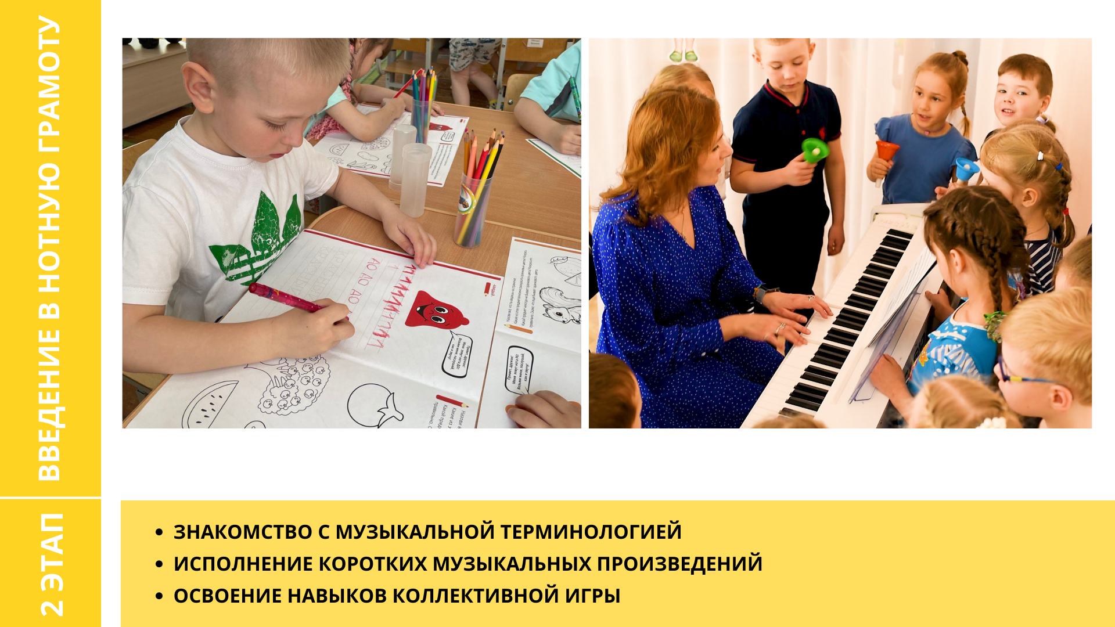цель: знакомство с основами музыкальной грамоты и навыками ансамблевой игры;
содержание: изучение понятий «звукоряд», «ритм», «пауза», «длинный и короткий звук»; работа с цветными партитурами; разучивание коротких песен; коллективная игра в ансамблях;
методы: наглядное обучение (цветные партитуры), игровые задания, ансамблевая игра;
результаты: развитие чувства ритма, гармонического слуха, навыков взаимодействия, умение своевременно вступать и заканчивать игру.
Творческое музицирование:
цель: развитие творческого мышления и художественного самовыражения через создание собственных мелодий;
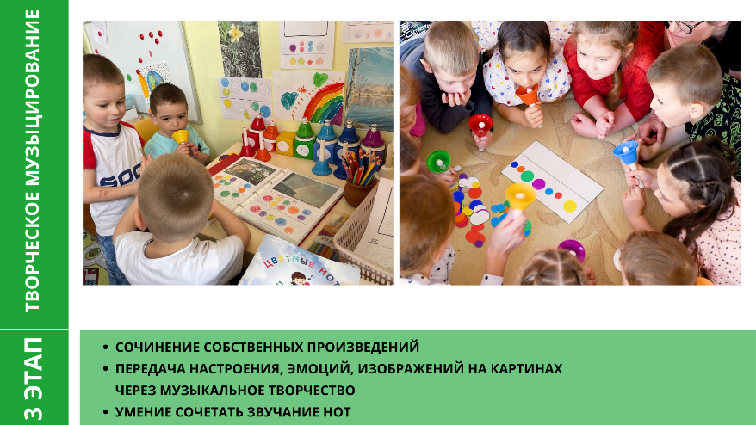
содержание: сочинение «музыки настроения», музыки к стихотворениям и картинам; импровизация;
методы: творческие задания, тематические композиции, свободная импровизация;
результаты: самовыражение ребёнка через музыкальное творчество, развитие фантазии и творческого мышления.
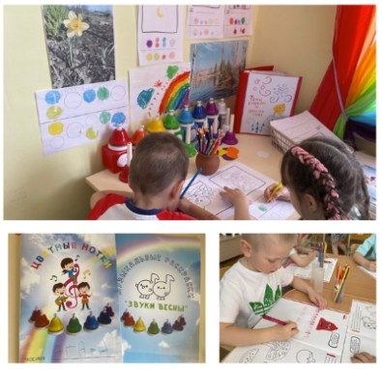
Основные формы и методы работы:
- игровые занятия с диатоническими колокольчиками;
- ансамблевое музицирование;
- работа с дидактическими пособиями (мои авторские пособия: творческая тетрадь «Цветные нотки», раскраски‑партитуры);
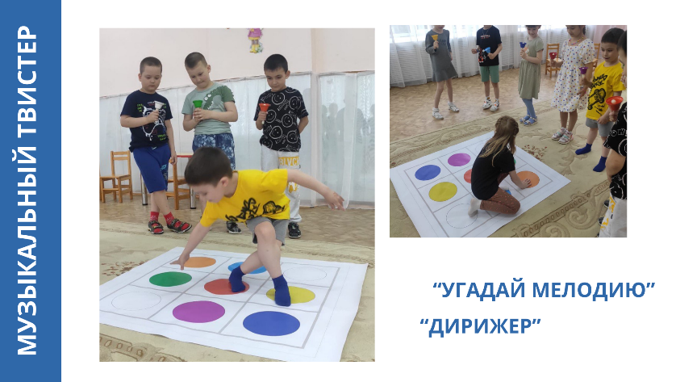

- свободная музыкальная деятельность в центрах активности;
- совместные музыкальные мероприятия с родителями;
- использование моего авторского интерактивного пособия «Музыкальный твистер».
«Музыкальный твистер» - это поле, имеющее 9 ячеек, каждая ячейка соответствует цвету одного из колокольчиков. В игре выбирается дирижер и оркестр. Задача дирижера управлять оркестром, перемещаясь по полю. Задача оркестра играть мелодию, задуманную дирижером. Вариаций игры несколько, дирижер может перемещаться по полю спонтанно, без составленной заранее партитуры. А может с помощью оркестра исполнить написанную мелодию. "Угадай мелодию", еще одна форма использования поля. Дирижеру дается готовая партитура, со знакомой детям мелодией, оркестр исполняет мелодию, и дети угадывают произведение.
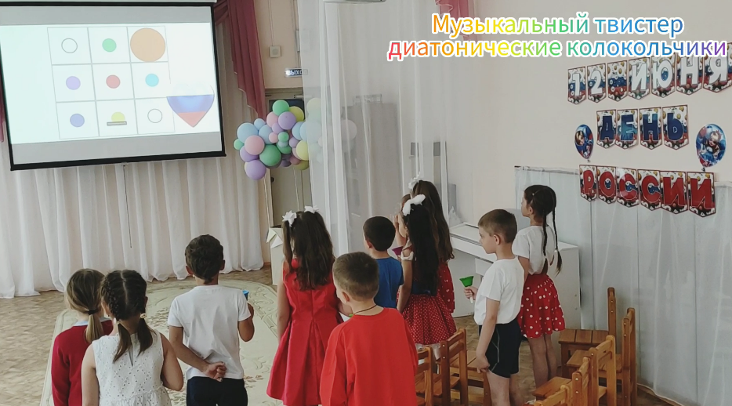
Так же поле твистера можно перенести на экран, здесь нам не понадобится знание длинных и коротких звуков, зато нужно будет внимание. Этот вариант носит более развлекательный характер, его можно использовать на различных мероприятиях в детском саду с привлечением родителей. Если кружок определённого цвета увеличивается, значит колокольчик этого цвета звучит ровно столько сколько кружок горит. Такие игры очень нравятся детям, доставляют им большое удовольствие, позволяют проявлять эмоции и удовлетворяют главную потребность детей – быть признанным, ведь после каждого действия, и дирижер и музыканты в оркестре получают благодарность и аплодисменты.
Планируемые результаты:
- для детей: развитие музыкального слуха, чувства ритма, музыкальной памяти, чистоты интонирования; навыки ансамблевой игры; творческая самореализация; повышение самооценки; развитие внимания, воображения, координации движений;
- для педагогов: освоение эффективной методики музыкального развития дошкольников; возможность интеграции практики в разные виды деятельности; повышение профессиональной компетентности;
- для родителей: возможность увидеть музыкальные способности ребёнка; вовлечение в совместное творчество; понимание ценности игровой музыкальной деятельности.
Воспитательные и образовательные ценности:
- развитие эстетического вкуса и интереса к музыке;
- формирование бережного отношения к музыкальным инструментам;
- воспитание дисциплины и саморегуляции;
-развитие коммуникативных навыков и умения работать в команде;
- стимулирование познавательной активности и творческой инициативы;
- интеграция музыкального развития с речевым, познавательным, художественно‑эстетическим развитием;
- создание атмосферы увлечённости и вдохновения на занятиях.
Заключение
Реализация методической практики «Развитие творческих способностей детей старшего дошкольного возраста посредством музицирования на диатонических колокольчиках» позволила успешно решить поставленные задачи и достичь цели.
Свидетельством эффективности стали положительные моменты для всех участников образовательных отношений: Дети стали чище интонировать, с большим интересом изучают нотную грамоту, выступают с эффектными номерами на досугах и праздниках. На занятии царит атмосфера увлечённости и вдохновения. Музицирование для ребят стало самым любимым делом. Дети чувствуют себя настоящими музыкантами, они играют на музыкальных инструментах, импровизируют и сочиняют мелодии, пробуя себя в роли композитора. Помимо развития музыкальных способностей, развивается воображение, внимание, память, координация движений, пространственное мышление.
Для меня, как педагога это получение удовольствия от работы и взаимодействия с детьми, реализация ФГОС ДО и ФОП ДО, возможность вовлечь каждого ребенка в увлекательный мир творчества учитывая его индивидуальные возможности и способности.
Для педагогов детского сада это знакомство и возможность применения эффективного средства развития детей, усиление образовательного эффекта от сочетания применения диатонических колокольчиков в других образовательных областях, осознанная и «управляемая» деятельность детей в центре музыки и творчества.
Для родителей – это возможность увидеть (открыть) способности своего ребенка, желание развивать способности, интерес к деятельности и участию в совместном творчестве с детьми.
Практика доказала свою эффективность.

Список используемых источников
- Федеральный государственный образовательный стандарт дошкольного образования (ФГОС ДО).
- Федеральная образовательная программа дошкольного образования (ФОП ДО).
- Каргальская Н. К. Методика «Обучение детей игре на диатонических колокольчиках по цветным партитурам».

